Escola Municipal de Educação Básica Augustinho Marcon
Catanduvas(SC), 2020.
Diretora: Tatiana M. B. Menegat.
Assessora Técnica-Pedagógica: Maristela Apª. B. Baraúna.
Assessora Técnica-Administrativa: Margarete P. Dutra.
Professora: Leda Maria de Almeida
1º Ano 01 e 1º ano 02.
ATIVIDADES DO 1º ANO PARA A SEMANA DE 29 DE JUNHO a 03 de JULHO

Olá Queridos Alunos (as)!
Estamos com saudades da escola! Espero que estejam bem.
Vamos lá para novas atividades da semana.
FAÇA A DATA:________________________________________________________________
ESCREVA O SEU NOME COMPLETO:________________________________________________
ATIVIDADE 1 – MATEMÁTICA

- BRINCAR É SEMPRE BOM! COM OS AMIGUINHOS É AINDA MELHOR! OBSERVE A CENA E RESPONDA AS PERGUNTAS:
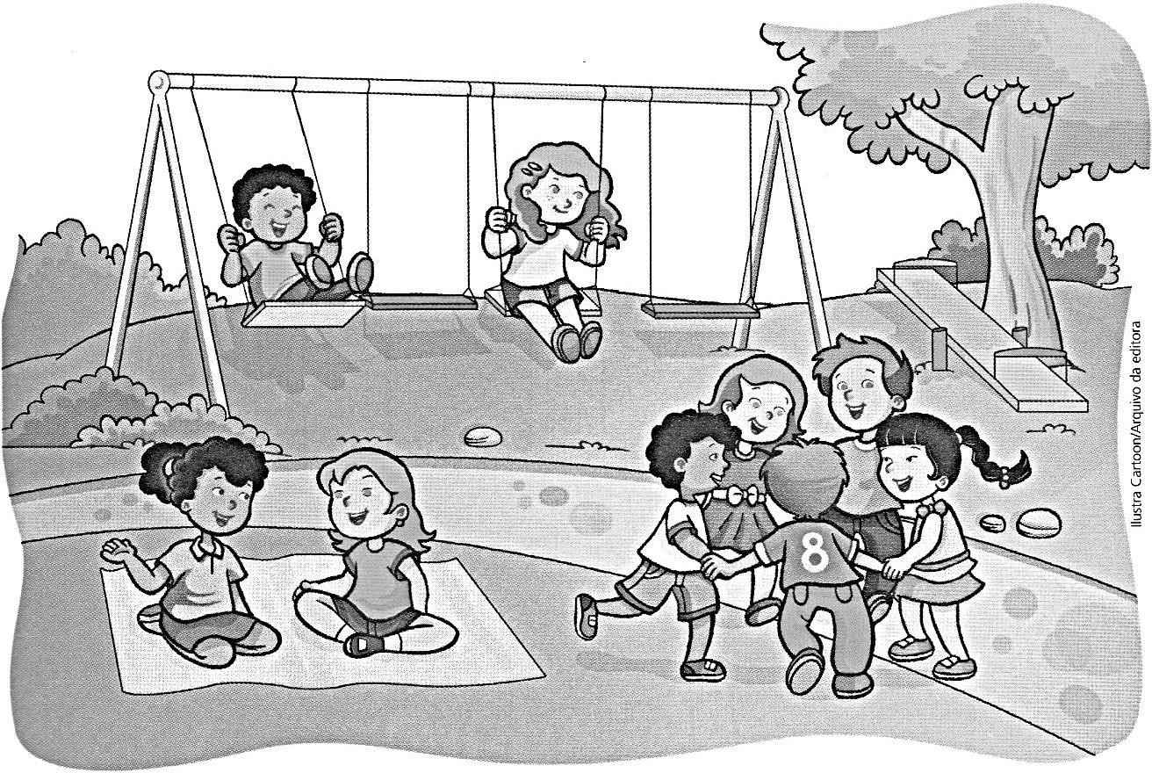

1 - QUANTAS CRIANÇAS ESTÃO NO PÁTIO DA ESCOLA?_________
2 - QUANTAS ESTÃO BRINCANDO NA RODA? _________
3 - QUANTAS ESTÃO NA GANGORRA? _________
4 - QUANTOS MENINOS ESTÃO NO PARQUE? _________
5 - QUANTOS BALANÇOS ESTÃO OCUPADOS? _________
6 - QUANTAS CRIANÇAS ESTÃO BRINCANDO? _________
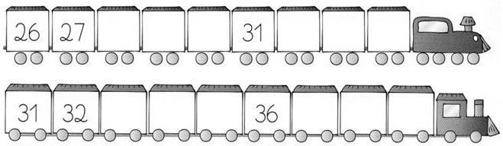
7 – COMPLETE CADA VAGÃO DOS TRENZINHOS COM OS NÚMEROS QUE FALTAM:

- VAMOS BRINCAR COM OS DOMINÓS PARA OBTER A PONTUAÇÃO INDICADA PELAS SETAS? DEPOIS COMPLETE AS OPERAÇÕES COM OS NÚMEROS CORRESPONDENTES AOS PONTOS DESENHADOS:

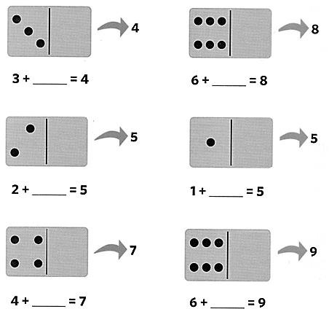

- ESCREVA NA ORDEM CRESCENTE OS RESULTADOS DAS SOMAS ACIMA:
___________________________________________________________________________________

ATIVIDADE 2 – LÍNGUA PORTUGUESA

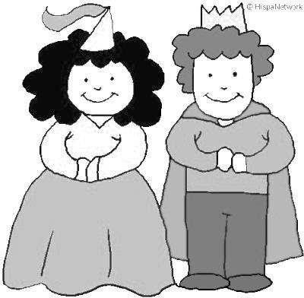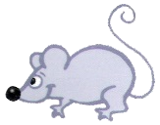_ O TRAVA-LÍNGUA NOS AJUDA A APRENDER DE UMA MANEIRA BEM DIVERTIDA E BRINCANDO COM AS PALAVRAS. MAS ELES ESTÃO ESCRITOS FORA DE ORDEM. VAMOS ORGANIZAR OS TRAVA-LÍNGUAS ESCREVENDO NA ORDEM CORRETA? NUMERE AO LADO DE CADA PARTE PARA AJUDAR NA ORGANIZAÇÃO.

A RAINHA DE RAIVA
O RATO ROEU
A ROUPA DO REI DE ROMA
ROEU O RESTO

O SAPO BATENDO PAPO
O SAPO DENTRO DO SACO
E O PAPO SOLTANDO VENTO
O SACO COM O SAPO DENTRO

- NOSSO AMIGUINHO ARTHUR PRECISA ENCONTRAR ALGUNS BRINQUEDOS EM SEU QUARTO. VAMOS AJUDÁ-LO? OBSERVE A IMAGEM E PINTE O QUADRO COM O NOME DO DESENHO CORRESPONDENTE DA MESMA COR:

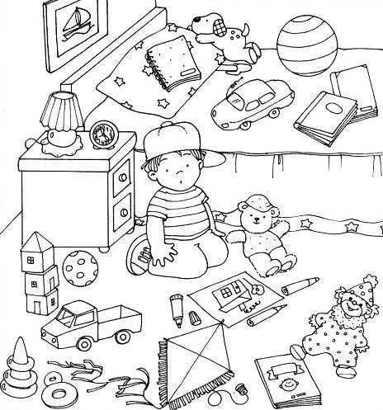
PALHAÇO

